Муниципальное казённое общеобразовательное учреждение

«Воротынская средняя общеобразовательная школа

Конкурс научно-исследовательских, проектных и творческих работ учащихся

**«Шаг в будущее – 2023»**

Название работы:

**«История моей малой родины»**

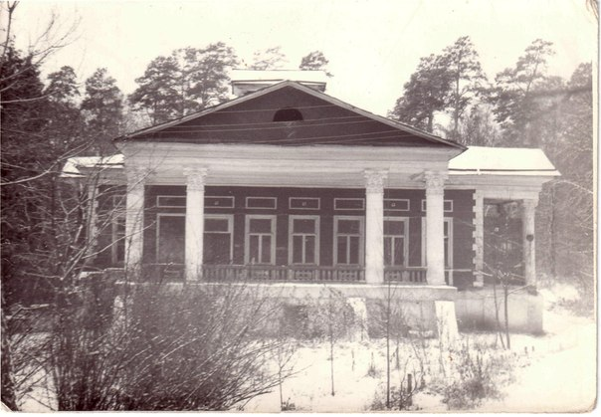

Номинация «Край родной, навек любимый»

Руководитель работы: Гарусина Вера Ивановна

Должность: учитель начальных классов

2023 г

Содержание

**Введение-**

1. **История усадьбы**

а) владельцы

б) устройство

**2. Состояние усадьбы в наше время**

1. **Заключение**

**Источники информации**

**Приложение**

**Введение**

Почему мы выбрали именно эту тему?

Малая Родина, отечество, родной край играют значительную роль в жизни каждого человека. Воспитание патриота начинается с малого – с любви к своей семье, к своему краю, к его истории. Мы должны сохранить память о наших славных предках, знать их прошлое и настоящее, чтить традиции культуры родной земли.

По всей России можно найти большое количество некогда величественных и богатых усадебных домов представителей правящего сословия, известных князей, купцов и общественных деятелей. История безжалостна: старинные заброшенные дома, усадьбы и особняки печально разбросаны по нашей стране.

К сожалению, и жители нашего поселка не смогли уберечь эту частичку императорской России.

В связи с этим, темой нашего проекта стала судьба утраченной усадьбы князя Дмитрия Александровича Ширинского-Шихматова, которая и дала начало образованию нашего поселка.

Думаем, что многим будет интересна тема образоваания нашего села

**Гипотеза:** если в процессе воспитательно-образовательной деятельности  школьников активно и комплексно использовать знания о родном селе и проводить мероприятия, направленные на приобретение этих знаний, то это будет способствовать развитию интереса и уважительного отношения к малой родине в частности, и к патриотическому воспитанию в целом.

**Предмет исследования**: история родного села.

**Объект исследования:** усадьба князя Д.А.Ширинского-Шихматова.

**Цель нашей работы:** познакомить младшее поколение нашего поселка с историей усадьбы и его владельцами.

**Задачи проекта :**

1) собрать имеющиеся фотоматериалы, документы, устные предания современников, касающиеся усадьбы князя;

2) систематизировать накопленный материал;

3) создать макет усадьбы Ширинских-Шихматовых

**1. История усадьбы**

Малая Родина — это место, где я родился, расту, где проходит моё детство. Село Опытная станция - моя малая Родина. Это живописный уголок Калужской области. Наше село окружают сосновые рощи, леса, просторные луга, реки. О природе нашего края можно долго рассказывать. В любое время года здесь безумно красиво.

Свою работу мы посвятили истории возникновения нашего села.

**а) владельцы усадьбы**

История села Калужская опытная сельскохозяйственная станция  исходит от совхоза «Заборовская слободка» (д. Заборовка), располагался в Перемышльском уезде (теперь районе).

Усадьба основана во второй половине 18 века помещицей Елизаветой Фёдоровной Заборовской, вероятно, от ее имени и произошли встречающиеся поздние названия - Заборовская Слободка и Заборовка.

По различным источникам ей принадлежала усадьба и наделы по берегам Выссы до 1820 года, затем эти земли и имение приобрёл генерал-майор русской императорской армии Александр Яковлевич Миркович.

В середине XIX века «Заборовская Слободка» с прилегающими лугами и пастбищами принадлежала жене статского советника Марии Павловне Дюгамель, в девичестве Рахмановой. Богатая помещица, образованная и глубоко религиозная женщина. В 1898 году она дарит свои земли дочери и любимому зятю – князю Ширинскому-Шихматову. По завещанию Мария Павловна передала всё своё имущество князю в обход других наследников (дом в Москве, в Петербурге и имение «Заборовская слободка»).

Князь Дмитрий Александрович родился 1869 году. Он окончил Пажеский корпус и стал адъютантом Великого князя Николая Николаевича Младшего. В 1909 году служил в Гвардейской конно-артиллерийской бригаде, стал полковником и адъютантом Великого князя Михаила Николаевича (брата Александра II). (Приложение 1)

Единственное фото князя - "Группа участников велогонки Москва-Петербург» 1896 г. В центре первого ряда – главный судья гонки князь Д.А. Ширинский-Шихматов

Старинное селение Заборовка, раскинулось в живописном месте на высоком правом берегу, некогда судоходной, реки с поэтическим названием Высса - притока реки Оки.

Вдоль берегов простираются обширные заливные луга, а плодородные пахотные земли со всех сторон окружены  сосновым лесом.

На территории княжеского имения располагались: дом, оранжерея, сад, парк, цветник, хозяйственные постройки.

Постоянным местом жительства князя был Петербург, а в летнее время он с семьей приезжал в имение.

В конце XIX-начале XX века в царской России начались крестьянские волнения. Князь понял, что близкое соседство крестьян для него опасно и решил перенести имение на новое место – на левый берег реки, в сосновый бор.

Намерение князя перенести усадьбу натолкнулось на решительное сопротивление тогда нештатного города Воротынск, которому принадлежало выбранное место. Сначала не было поддержки и со стороны губернской администрации.

Тогда он решил действовать через Священный Синод, пообещав пожертвование на строительство новой каменной церкви, взамен обветшавшей деревянной. Для Синода это оказалось большой находкой, и строительство имения на новом месте было разрешено.

Узнав о том, местные власти повели против князя тайную войну. Возглавил ее староста Михаил Клячин – зажиточный крестьянин из Заборовки. Староста сплотил вокруг себя всю зажиточную верхушку волости и повел борьбу против князя исподтишка.

**б) устройство усадьбы**

В 1906 г. князь Ширинский-Шахматов приступил к осуществлению своего плана. Прежде всего, оборудовал завод по изготовлению кирпича. Принявшись за строительство имения, заложил фундаменты церкви в Заборовке, главного корпуса дома, скотного двора. Руководить строительством пригласил из Питера крупного инженера. Для строительства нужна была рабочая сила, и князь просил крестьян помочь, обещая за это провести на свои средства водопровод и шоссейную дорогу в Заборовке. Однако староста Клячин, узнав о том, убеждал мужиков не идти ни на какие сделки с князем. Богатая верхушка и бедные крестьяне покорно подчинились старосте. Доверенные князя вербовали людей в ближайших волостях. Князь сам выезжал в близлежащие деревни - Рядово, Столпово, Сливидово, Сокарево, Орешково, Спас, Угру и др, После этого на строительстве появилась большая армия людей и лошадей, и работа закипела.

К 1911 году князь окончательно обосновался на новом месте. Были построены главный корпус, дом для обслуги, церковь в Заборовке, маслобойка, двухэтажный зерновой склад, на Выссе - трехэтажная турбинная мельница с новейшим оборудованием, заложен фруктовый сад на 10 га и ряд других хозпостроек.

Хозяйство князь повел по-новому: приобрел современную сельхозтехнику, породистых лошадей и крупный рогатый скот, расширил земельные угодья до 2400 десятин. Но в 1913 году он умер, и хозяйкой имения стала его жена - княгиня Ширинская-Шахматова. Волевая и энергичная женщина, она ранней весной приезжала из Петербурга и поздней осенью уезжала, завершив все сельхозработы.

Николаев Вячеслав Иванович вспоминал, а ему, в свою очередь рассказывал его тесть, некогда работавший у княгини, что в хозяйстве у княгини было всегда всё исправно, посаженные поля были всегда идеально выполоны, для этого она нанимала местных мальчишек, они выдергивали сорняки и за это получали 25 коп., тогда как хлеб стоил 15 коп. Это говорит о ее щедрости и хозяйственности.

Попробуем восстановить некоторые постройки того времени.

Главный усадебный дом построен в стиле неоклассицизм из лиственницы на кирпичном фундаменте с высоким цоколем, имел высокие балконы и большую террасу с колоннами. Люди, учавствовавшие в разборке дома утверждали, что он был построен без единого гвоздя. Верхняя часть колонн дома были выполнены из дерева, сверху обклеены бумагой, имитирующей серый мрамор.

Дом одноэтажный, но из-за высокого цоколя можно считать двух-, трехэтажной высоты. Имелся подвал, где располагалась кухня, и проживало несколько семей. В дни советской власти кухня превратилась в столовую, куда ходили обедать многие жители поселка.

На крыше дома располагалась небольшая застекленная комната, там была установлена бочка, которая была соединена латунной трубой с родником, располагавшимся под горой, недалеко от нынешнего пруда. Для того чтобы вода поднималась вверх, был установлен специальный таран-нанос. Он работал только при опустошении бочки, когда она наполнялась – он прекращал свою работу. Еще один источник воды располагался ниже, рядом стоял кирпичный домик для смотрителя, который наблюдал за работой насоса. Таким образом, в каждой комнате дома имелся водопровод.

Вместе с бочкой в комнате на крыше был установлен огромный фонарь, который освещал не только зал, который располагался под ним, но и помещение кухни.

О внутреннем убранстве дома сведений не осталось, за исключением того, что высота потолков составляла 4-5 м, он был зеркальным, что зрительно увеличивало пространство. За счет отражения света в помещении даже в темное время было светло, а также известно, что плитка на полу была схожа с плиткой в Благовещенской церкви. Центральную и самую большую по размерам часть помещения занимал зал. В центре зала пол был выполнен из цветного стекла, через который свет от фонаря попадал в подвальное помещение, освещая, таким образом, два этажа (зал и подвал). Но самое интересное здесь то, что эта стеклянная часть пола при необходимости опускалась вниз – на кухню, где повара накрывали трапезу, и затем, уже готовый к приему гостей стол на подъемном механизме поднимался обратно в зал. (Приложение 2.1,2.4)

Главный дом находился в удалении от остальных хозяйственных построек, и к нему вела отдельная подъездная дорога через лес.

По воспоминаниям жителей, рядом с домом на склоне оврага была посажена плантация красных прутьев, из которых в Заборовке мастера изготавливали плетеную мебель. Это растение любило влагу, поэтому весной работники усадьбы делали бурты, чтобы задержать снег. Сейчас прогуливаясь по тем местам, можно увидеть эти красные прутья.

Рядом был посажен сирийский ваточник – это трава, которая помогает людям с болезнью легких, княгиня посадила ее специально для сына, который страдал этой болезнью.

Со ступенек главного дома просматривались пруды, которые находились немного ниже (нынешние пруды располагаются примерно на том же месте). Они были соединены между собой трубой, которая проходила под землей. Там разводили специально завезенную рыбу. Существовало мнение, что в одном из прудов дно было выложено дорогой голубой плиткой, т.к. там могли купаться хозяева усадьбы. Рядом с прудами находился ивовый питомник. ( Приложение 3)

Основные хозяйственные постройки располагались на другом берегу оврага, с ним главный дом соединял мост и мощеная битым кирпичом дорога.

Первым на пути нам встречается сохранившийся дом прислуги, где жили и управляющий, и горничные, и повара, и дворники и т.д. Существовало мнение, что управляющим был приглашенный инженер с немецкой фамилией. (Приложение 4)

Гуляя по дорожке, мы упираемся в здание, называемое «холодильник». Это глубокий подвал, там, в теплое время года в окружении льда хранили мясо и молочные продукты. Полы были выложены плитняком и были наклонными в сторону небольшой ямы – колодца, в который стекала талая вода. Яма была прикрыта деревянной крышкой. Талая вода уходила в песчаный грунт.

Лёд для «холодильника» резали на определённом участке реки Выссы – «Ледорезе». Это название закрепилось до сегодняшнего дня. Характерной чертой этого места на реке Высса являлась большая глубина, зимой там лёд промерзал почти до метра. Этот лёд резался на кубы простыми пилами (двуручками). В земле рыли глубокие траншеи, в которые закладывали лёд, затем его засыпали землёй и укрывали соломой. А в летнее время лёд раскапывали и использовали для охлаждения молока, мяса, рыбы. (Приложение 5)

Напротив слева располагался двухэтажный кирпичный амбар. В нём был сооружён подъёмный механизм. Зерно, крупа и мука хранились на 1-м этаже, на 2-м этаже развешивали шкуры, пряжу, одежду и т.п. ( Приложение 6.1, 6.2)

На территории нашей школы располагался скотный двор, построенный из местного кирпича. Сначала стояли быки-производители, затем лошади, телята старших возрастов и потом коровы (около 40 голов). Но и здесь не обошлось без зарубежных нововведений.

Как рассказывала Татьяна Александровна, которая по образованию была зоотехником и по роду деятельности бывала в других хозяйствах, здесь всё было сделано грамотно и по нормам. Практику Татьяна Александровна проходила под Ленинградом, в Пушкино (в Царском Селе) и, приехав сюда, она сделала вывод, что здесь хозяйство было устроено также, как и на месте практики. Можно сделать вывод о том, что оба хозяйства обустраивались одним и тем же человеком. Корма раздавались на подвесных тележках, здесь она впервые увидела короткое стойло, а навозоудаление осуществлялось по транспортеру. В навозохранилище густой навоз мешали с торфом и увозили на поля. Рядом с ним были установлены три ямы для сбора жидкости, выложенные из кирпича. К первой и второй яме вела труба из коровника, к третьей из телятника. Затем эту жидкость вычерпывали и также увозили на поля. Этим занимался Григорий Абрамочкин. ( Приложение 7)

Если мы пройдем дальше на восток, то попадем во фруктовый сад. Он был разбит за складом, его площадь составляла 10 га. Планировал закладку сада, поставлял саженцы и прививал деревья русский биолог и селекционер, автор многих сортов плодово-ягодных культур Мичурин Иван Владимирович

Старожилы помнят сорта яблонь: скрыжапель, ранет заячья губа и китайский ранет. Было посажено много кустов смородины, малины, крыжовника. Также росли груши и сливы.

В одном из углов сада были расположены парники.

Рядом с заборовским родником выше по течению Выссы, была построена ветряная деревянная мельница, а рядом кирпичная трёхэтажная турбинная мельница, оснащенная современным оборудованием. Мельником там работал немец.

На мельнице имелась крупорушка, где от шелухи очищалась гречиха; шерстобитка, куда со всей округи везли шерсть, т.к. она славилась качеством обработки шерсти и легкостью использования; и очень большие мельничные жернова. Эта мельница очень славилась качеством обработки зерна, поэтому зерно и крупу сюда везли даже из отдаленных мест. Тяжелые мешки на третий этаж поднимал специальный механизм, похожий на современный лифт. (Приложение 8.1, 8.2)

Родственник нашего местного жителя Николаева Вячеслава Ивановича работал на мельнице, будучи подростком, и получал 5 руб. (в то время стоимость коровы была 15 руб.).

А если мы поднимемся на гору, в д. Заборовка, то нас будет встречать одноглавая кирпичная церковь, освященная в честь Благовещения Пресвятой Богородицы.

Проектированием занимался известный архитектор Михаил Тимофеевич Преображенский, мастер «русского» стиля.

Установление факта участия М.Т. Преображенского в разработке проекта церкви в имении Ширинских-Шихматовых Слободке принадлежит исследователю А.В. Слезкину. Он выявил, атрибутировал и ввел в научный оборот эскизные чертежи, выполненные М.Т. Преображенским, находящиеся в настоящее время на хранении в ГНИМА им. А.В. Щусева (Государственный научно-исследовательский музей)... (Москва). (Приложение 9)

Храм был одноглавый. Массивный световой барабан завершался шлемовидной главой с крестом на шаре. Кровельный материал главы – чешуйчатый лемех. Цоколь и карнизы – кирпичные. Церковь была белёной.

С первых дней революции пошло разграбление, разрушение всего, что создавалось с таким старанием. (Приложение 10.1, 10.2)

Известно также, что после февральской революции княгиня Ольга Александровна покинула свои владения и уехала с детьми за границу.

С 1920 года совхоз «Заборовская слободка» был передан в ведение Опытного отделения Губернского земельного отдела. С этого времени началась подготовка к организации деятельности Опытного поля на базе совхоза «Заборовская слободка»

1. **Состояние усадьбы в наше время**

О некогда развитом хозяйстве того времени свидетельствуют всего лишь три постройки: двухэтажный склад, в котором до недавних пор хранили зерно; дом управляющего и прислуги, сейчас там проживает несколько семей и кирпичная церковь в Заборовке, которая сейчас активно восстанавливается.

Остальные здания были утрачены в 80-е годы.

Мы побывали на месте, где в начале XX века стоял усадебный дом. Мы были удивлены тем, что ширина стен оставшегося фундамента достигала метра! Рядом были разбросаны колонны, а высота подвального помещения была около двух метров!

Эти руины свидетельствуют о былом величестве дома и о высоком мастерстве русского строительства. Его устройство было продуманно до мелочей, всё обустроено основательно и грамотно.

Также не смогли до конца разобрать и турбинную мельницу, так как она была настолько крепкой, что даже бульдозер не смог уничтожить фундамент.

О том, что когда-то здесь располагалась усадьба князей Ширинских-Шихматовых, свидетельствуют и восстановленные силами наших жителей пруды, которые стали называть «барскими».

А от фруктового сада осталось несколько деревьев, которые растут на пересечении Садовой и Школьной улиц.

По результатам государственной историко-культурной экспертизы 2022 года, «Церковь Благовещения Пресвятой Богородицы включена в объект культурного наследия народов России

Также силами местных меценатов, паломников Оптиной пустыни и других благотворителей укрепляется фундамент Благовещенской церкви, а рядом строят корпус для паломников. Так что в будущем они тоже смогут насладиться красотой этих мест и узнать увлекательную историю нашего поселка.

**ЗАКЛЮЧЕНИЕ**

Выбрав тему нашего проекта, мы предполагали, что возникнут некоторые трудности с поиском материала и его достоверностью.

Наши ожидания оправдались. В процессе поиска материала выяснилось, что источников по изучению рода Ширинских-Шихматовых крайне мало. Самым интересным нам показался поиск фотоматериалов и сравнение их с тем, что сейчас находится на этом месте. Было очень печально смотреть на оставшиеся руины главного дома, представляя, какую пользу он мог бы принести сейчас.

В ходе своей работы мы научились работать с историческими материалами и электронными ресусами, брать интервью, анализировать собранную информацию, систематизировать и соотносить её с эпохой.

Мы поняли, насколько ценны для нас памятники архитектуры, как мы должны беречь остатки прошлого и уважать пожилых людей.

Мы считаем, что достигли цели своего проекта: макет изготовлен, восстановлен внешний вид усадьбы и её устройство.

В заключении хочется сказать, что изучение нашего прошлого ничуть не скучное и бесполезное занятие

**Источник информации**

1. Карпиков И.И. История поселка Опытное поле // Наша жизнь.-5 февраля 2005 года.-С.5.
2. Архив МКОУ «Воротынская СОШ»
3. Информация жителей села.
4. Храм Благовещения Пресвятой Богородицы в селе Заборовка Перемышльского района Калужской области.-[Электронный ресурс] Режим доступа: <http://hram-rpb.cerkov.ru/xram-blagoveshheniya-presvyatoj-bogorodicy-v-sele-zaborovka-peremyshlskogo-rajona-kaluzhskoj-oblasti/>
5. Буклет«История села» <http://admopstanc.ru/tinybrowser/images/dokumenty/1/buklet_istoriya_sela.pdf>
6. Центр «Благовещение» | «Жизнь в Созидании»

**Приложение**

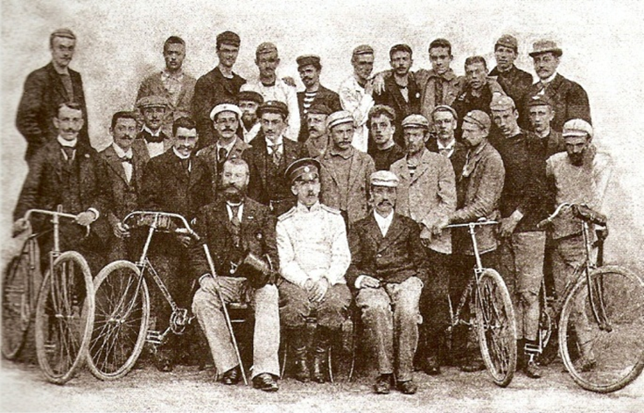

*Единственное фото князя - "Группа участников велогонки Москва-Петербург» 1896 г. В центре первого ряда – главный судья гонки князь Д.А. Ширинский-Шихматов (полковник в белой форме), справа от него победитель гонки.*

Приложение 1.

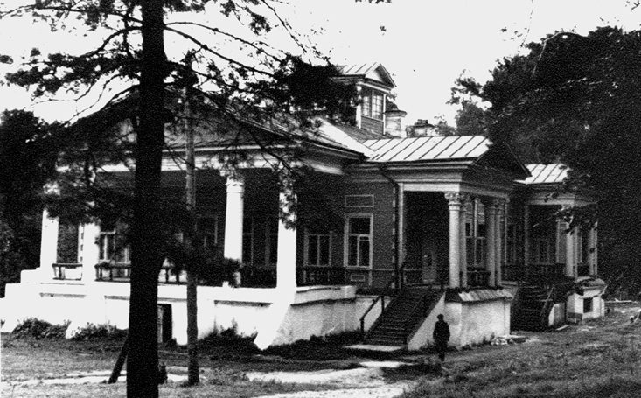

Приложение 2.1

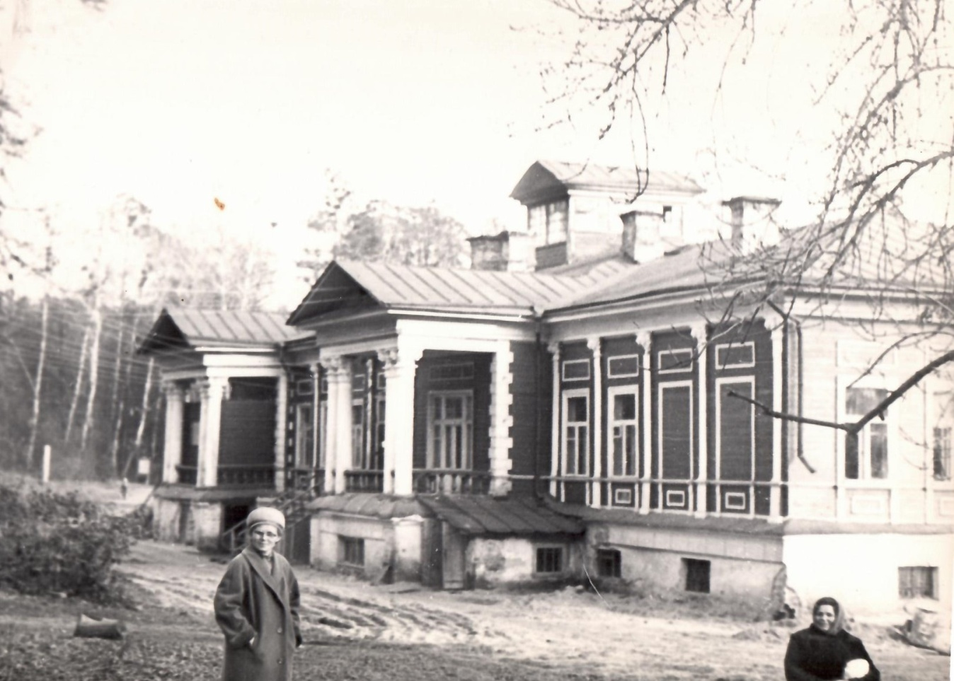

**Приложение 2.2**

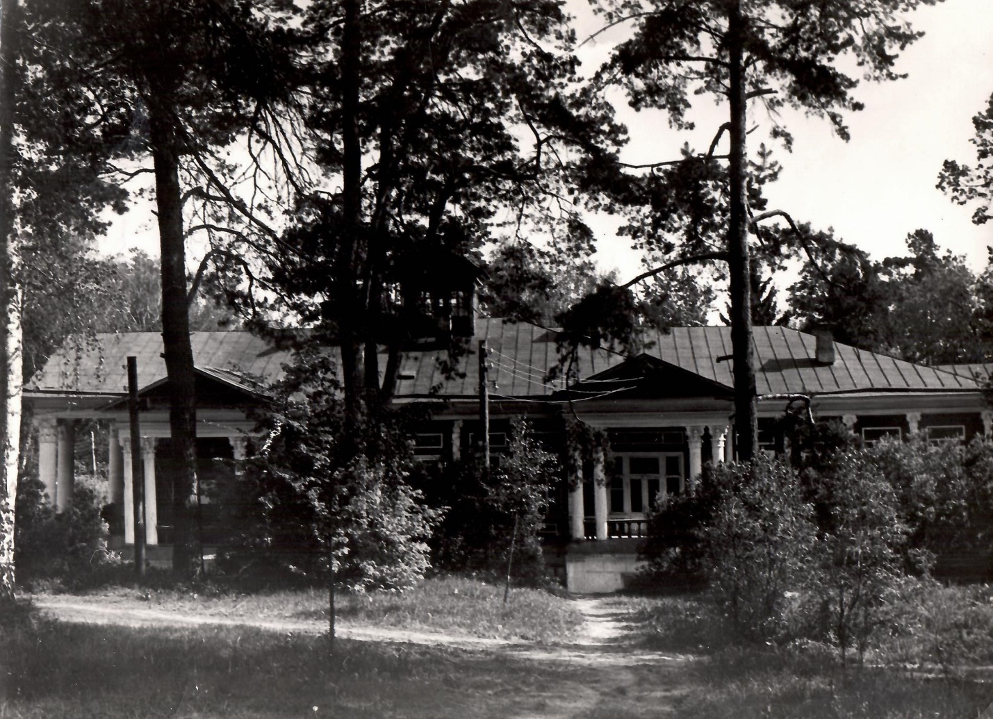

**Приложение 2.3**

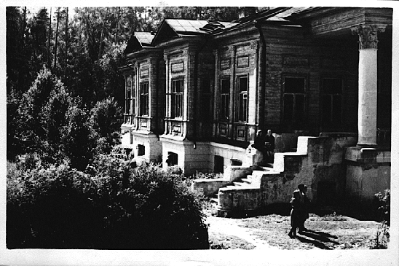

**Приложение 2.4**

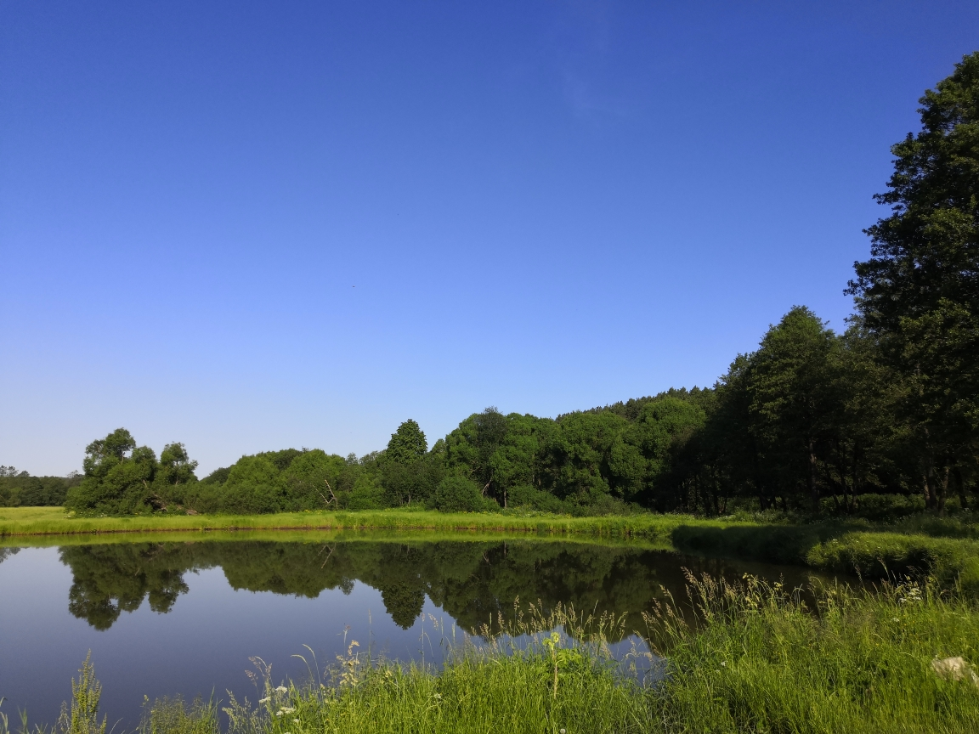

**Приложение 3**

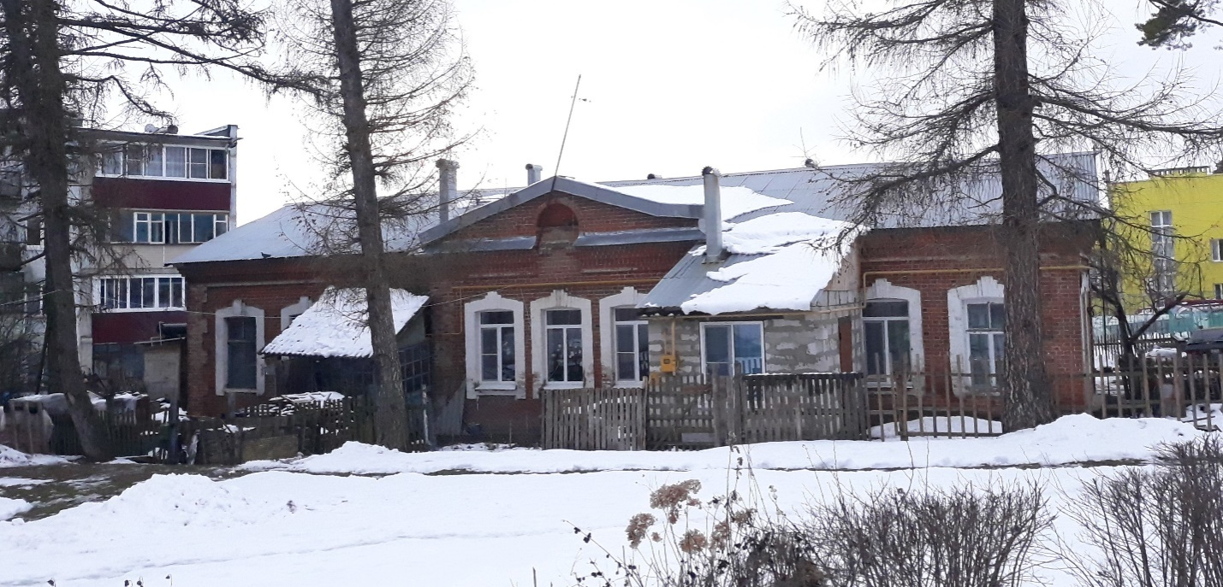

**Приложение 4**

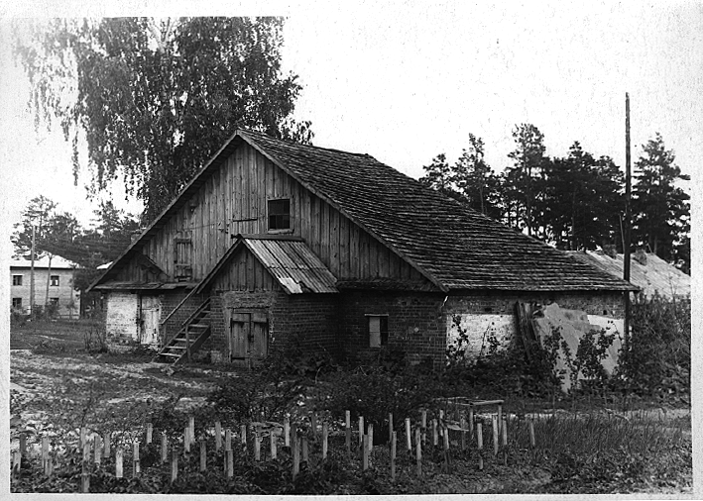

**Приложение 5**

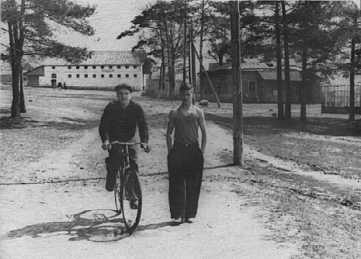

**Приложение 6.1**

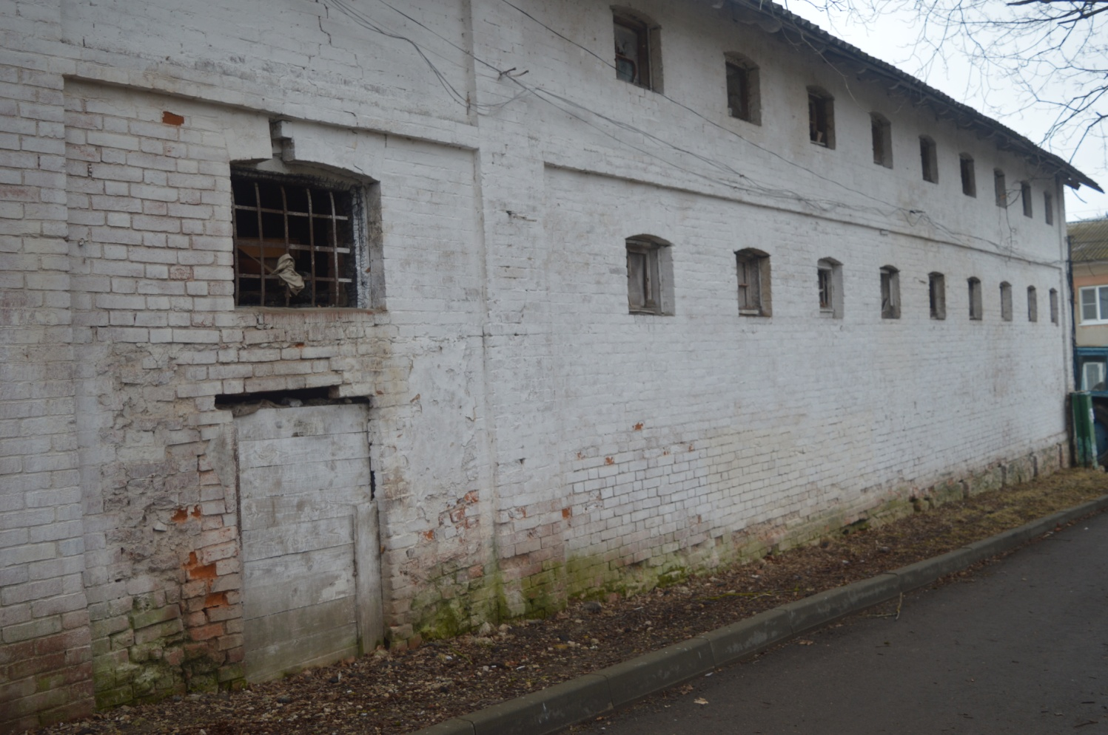

**Приложение 6.2**

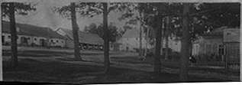

**Приложение 7**

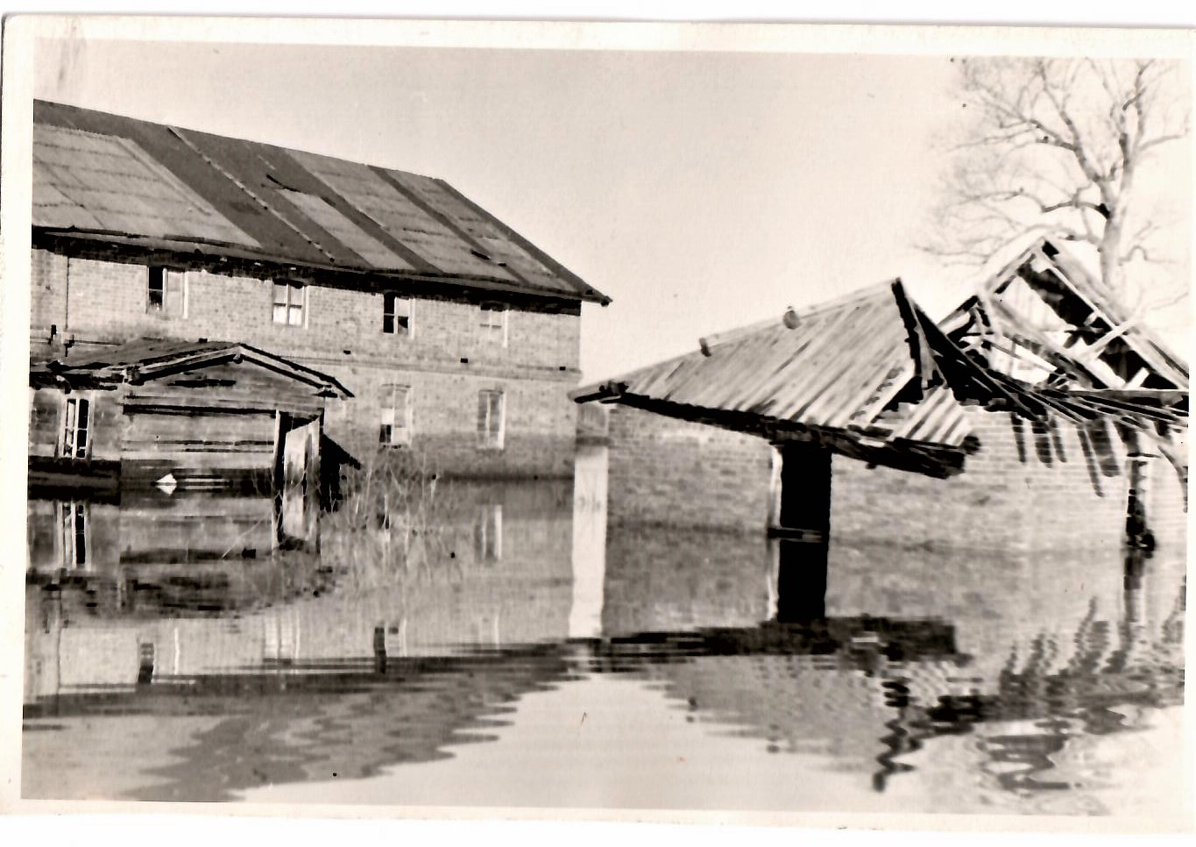

**Приложение 8.1**

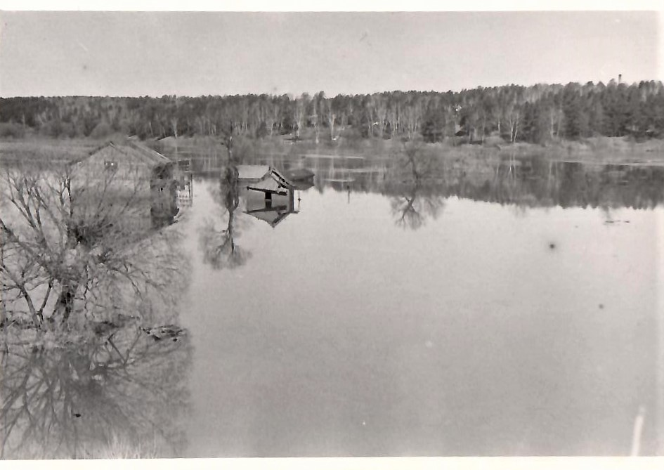

**Приложение 8.2**

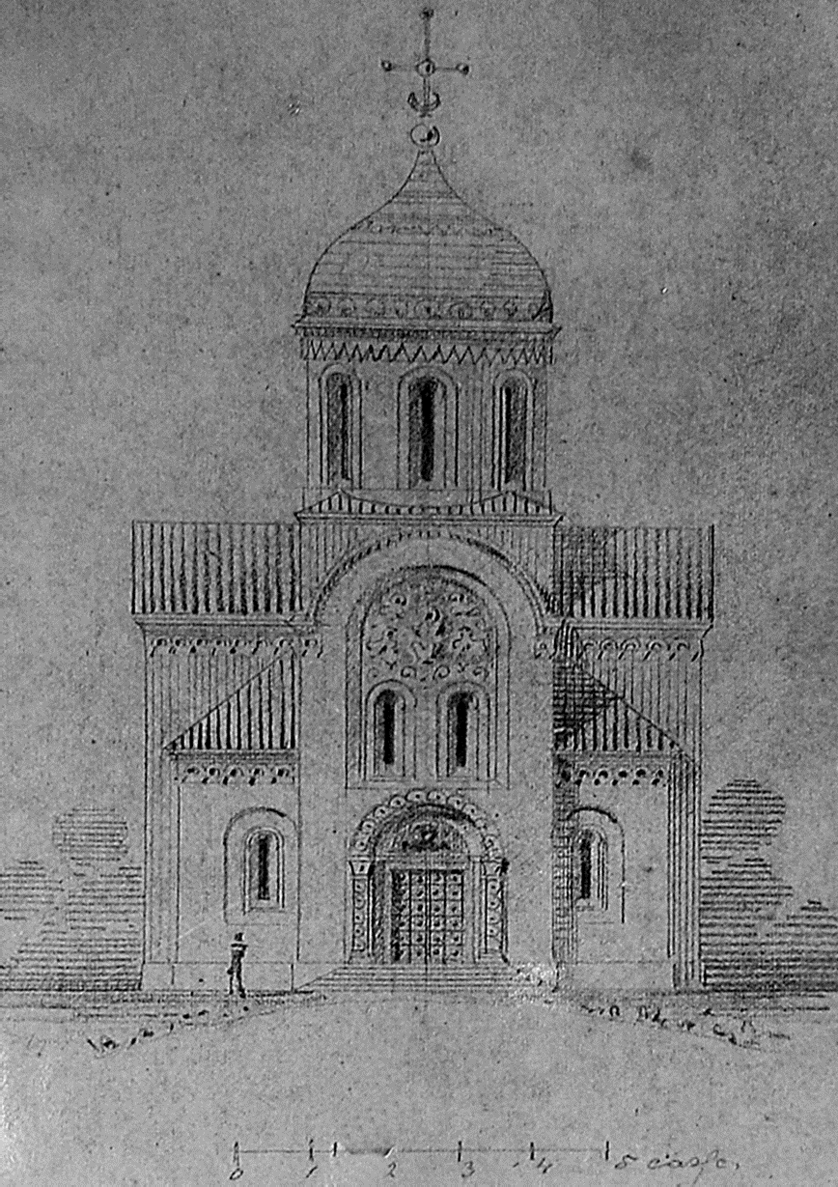

**Приложение 9**

Эскиз фасада одноглавой церкви. Арх. М.Т. Преображенский. Б/г. ГНИМА им. А.В. Щусева.

Воспроизводится по изданию: Слезкин А.В.

Два храма неорусского стиля в усадьбах князей Ширинских-Шихматовых//Русская усадьба. Вып. 12 (28). 2006.

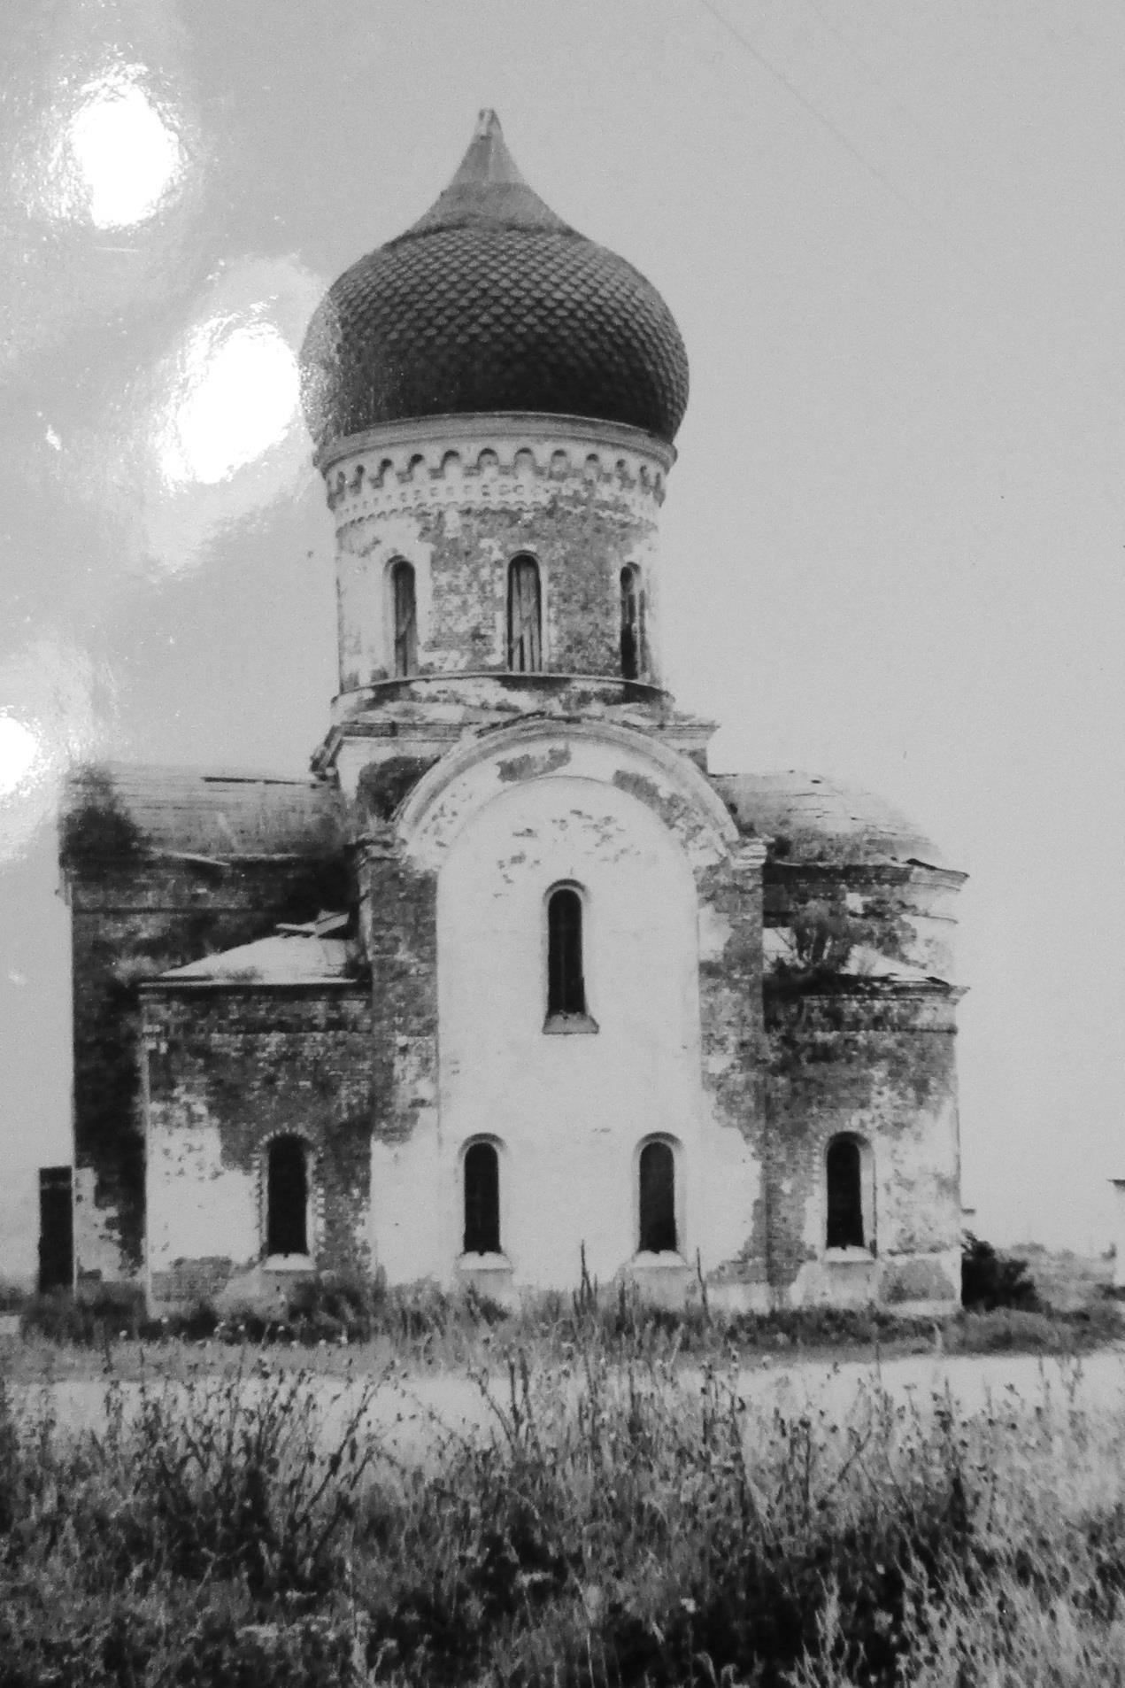

**Приложение 9.1**

Южный фасад. Фото 1972 г. Архив Государственного института искусствознания МК РФ.

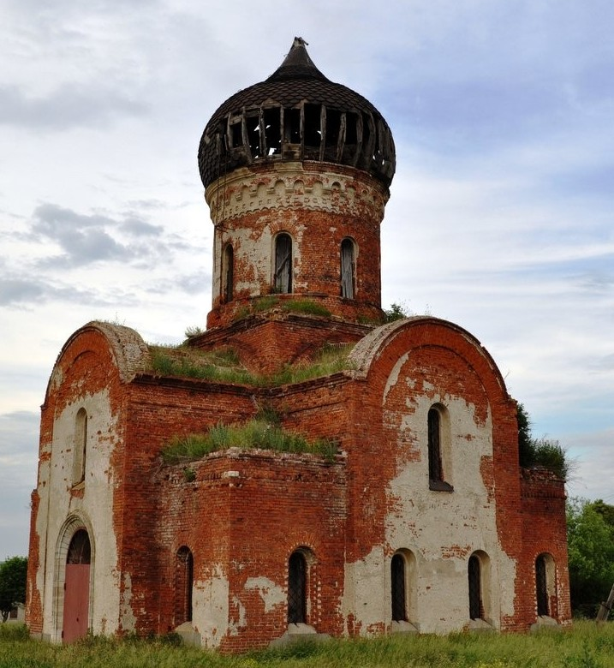

**Приложение 9.2**